

**Серия “Организация”**

**Инструкция**

**ПО СОСТАВЛЕНИЮ ЗАКАЗА НА ПРИОБРЕТЕНИЕ В 1С ПО ТИПУ РАСХОДА «ОБОРОТНЫЕ СРЕДСТВА»**

От 26.09.2022

В папку штатного сотрудника

На данный момент в компании существует ситуация по некорректному составлению заказа на приобретение (ЗП) в 1С, в том числе по типу расхода «Оборотные средства». Для предотвращения подобных ситуаций в компании принято решение создать единые правила составления ЗП в 1С по типу расхода «Оборотные средства».

**1.Создание ЗП при отсутствии счета, расходной накладной или при оплате наличными**

**Создать ЗП в 1С**

Для создания ЗП по типу расходов “Оборотные средства” на удаленном рабочем столе сотрудник находит ярлык для входа в 1С, выбирает вкладку «Финансовое планирование», далее «Заказы на приобретение», «+Создать» (рис. 1).

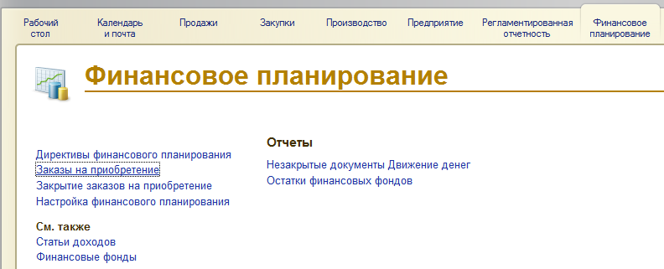

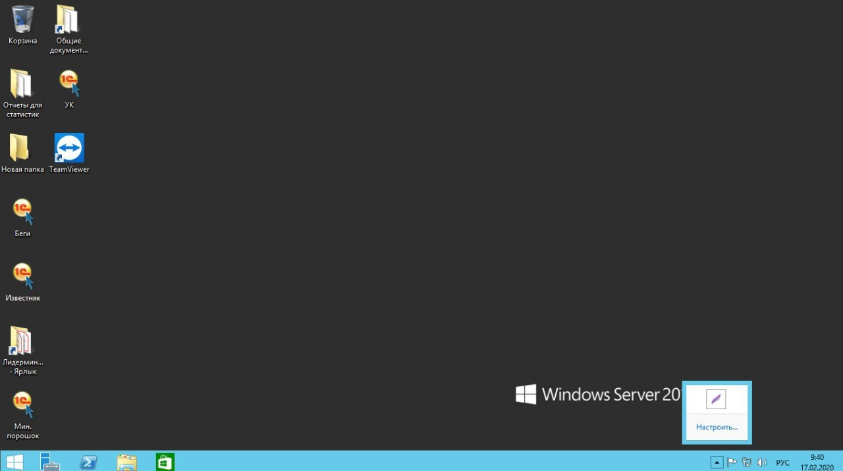

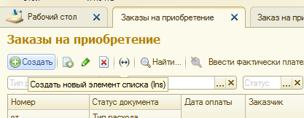

Рис. 1. Формирование ЗП в 1С

**Заполнить поля**

В полях созданного ЗП сотрудник указывает следующую информацию (рис. 2):

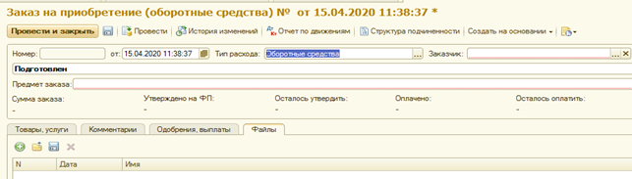

Рис. 2. Поля для заполнения в ЗП по типу расхода “Оборотные средства»

1**. «Номер»** - автоматически заполняется программой после занесения данных в другие поля;

2. **«От»** - автоматически отображается текущая дата и время создания ЗП;

3. **«Тип расхода»** - «Оборотные средства» (рис. 3).

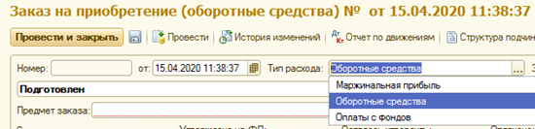

Рис. 3. Выбор типа расхода “Оборотные средства” при составлении ЗП в 1С

4. **«Заказчик»** - лицо, создающее ЗП, то есть сотрудник компании - выбирает себя из штата из списка.

5. Следующее поле (на рис. 2 - где указано “Подготовлен”) - содержит перечень статусов ЗП, которые сотрудник оставляет незаполненным. 1С автоматически проставляет статусы согласно правилу [2022-06-15 ИП виды статусов в предварительном заказе на приобретение в 1С](https://docs.google.com/document/d/1QXrnuTJ8pHC36hSpqaCFJNTU_sWYpLo25DtFKVo_4aQ/edit)

6. **«Предмет заказа»** - сотрудник кратко и содержательно указывает цель расходов.

7. Поле **«Сумма заказа»** остается неактивным до момента заполнения вкладки «Товары, услуги» (просчета данных в поле «Сумма»), потом автоматически дублируется.

8. При заполнении блока **“Товары, услуги”** в зависимости от значения поля “Форма оплаты” сотрудник заполняет связанные поля: при наличных расчетах - в «Организация» нужно выбрать «Войченко 2», а в «Контрагент, сотрудник» - ФИО сотрудника, который получит средства на руки.

В базе «1С: УК» при наличной форме оплаты необходимо указать “Управляющую компанию (рис. 4).

При безналичных расчетах - в поле “Организация” - сотрудник указывает предприятие, от имени которого будет происходить оплата.

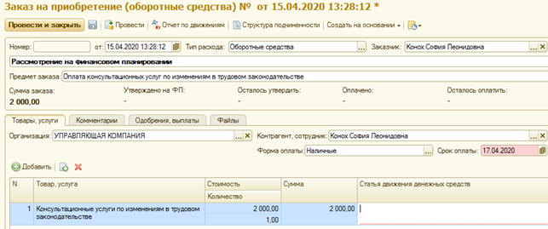

Рис. 4. ЗП по типу расходов “Оборотные средства” для 1С: УК

Помимо “Товары, услуги” необходимо добавлять во вкладку **“Файлы”** электронные версии подтверждающих документов. Например, при оплате по счету поставщика за сырье прикрепление скан-копии Счета на оплату значительно упростит дальнейшую обработку НО8 такого документа в 1С. Ввиду того, что подобный ПЗП утверждается в директиве, НО8, получив директиву на оплату, открывает файл-вкладку, распечатывает счет, проверяет реквизиты, основание оплаты, соответствие суммы в счете с ПЗП, целесообразность данного заказа. И только после этого делает оплату заказа. Также, любой руководитель может открыть данное ПЗП , открыть счет и посмотреть на что были выделены деньги.

9. Для выбора контрагента в базе 1С необходимо нажать на соответствующую кнопку “...” и далее “Выбрать” контрагента из списка. Если оно отсутствует - попросить НО8 добавить нового контрагента в базу 1С.

10. В поле **«Срок оплаты»** сотрудник указывает последний день, когда необходимо провести оплату.

11. Для заполнения таблицы во вкладке «Товары, услуги» сотрудник нажимает на кнопку «+Добавить» и кратко характеризует расход. В столбце “Товар,услуга” необходимо указывать общее название расхода, не нужно перечислять все позиции из счета, полученного от поставщика. Пример:   
Если платим за несколько видов ткани, указываем оплата за ткань, не нужно переислять все виды ткани в заказе на приобретение.   
1С позволяет добавить только одну строку в поле “Товар/Услуга”   
Также указывает значения в каждой из сдвоенных ячеек поля “Стоимость, Количество”. Программа автоматически просчитает «Сумму» в следующем столбце (рис. 5).

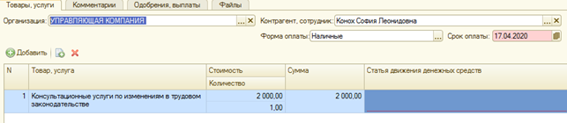

Рис. 5. Заполненные поля в ЗП по типу расходов “Оборотные средства” в 1С

12. В столбце «Статья движения денежных средств» в ЗП по типу расходов “Оборотные средства” сотрудник выбирает ту статью движения денежных средств, которая относится к его посту и отделени согласно оргполитики.

[2015-01-27 ИП Правила проведения расходов в управленческом учете в компании ВБА](https://docs.google.com/document/d/195MJ7RiWrhPTu0PfoLM_SwbL-ojXhVhQ4GUafkLZt8U/edit?usp=sharing)

(рис. 6).

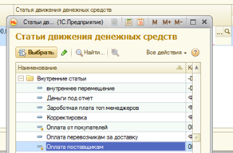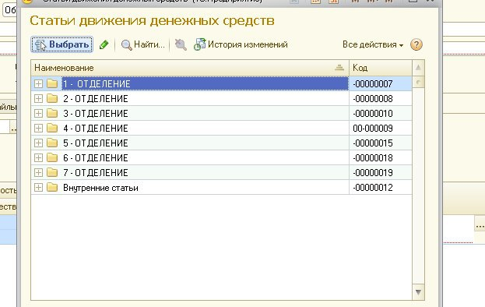

Рис. 6. Выбор статьи движения денежных средств по ЗП по “Оборотные средства”

13. В поле «Отдел, Финансовый фонд» раздвоены ячейки: сотрудник выбирает «Отдел» в верхней части согласно своему направлению – например «Известняк» или “Биг-беги”.

Поле «Финансовый фонд» заполняется согласно правила [2018-02-20 ИП Правила использования фондов компании](https://docs.google.com/document/d/13YncZpj_xf0D8ZOikYBKY9_v-BMKYw9Yz0cuilT4cl0/edit?usp=sharing)

«Оплатить на» Заполняется если необходимо указать номер карты для оплаты на карту.

Для завершения задачи нужно нажать “Провести” (рис. 7). и направить на подпись руководителю согласно правил [2022-06-15 ИП виды статусов в предварительном заказе на приобретение в 1С](https://docs.google.com/document/d/1QXrnuTJ8pHC36hSpqaCFJNTU_sWYpLo25DtFKVo_4aQ/edit)

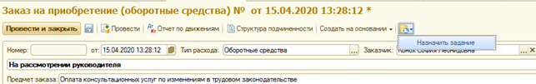

Рис. 7. Проведение и закрытие ЗП в 1С

**1.Создание ЗП при наличии счета, расходной накладной или другого подтверждающего документа**

**Создать ЗП в 1С**

Для создания ЗП по типу расходов “Оборотные средства” на основании подтверждающих документов на удаленном рабочем столе сотрудник находит ярлык для входа в 1С, выбирает вкладку «Закупки», далее - документ, на основании которого будет создавать ЗП - например, счет на оплату или приходная накладная.

Далее в инструкции рассмотрено составление ЗП по типу расхода “Оборотные средства” на примере Счета на оплату (рис. 8).

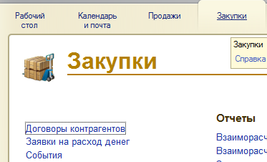

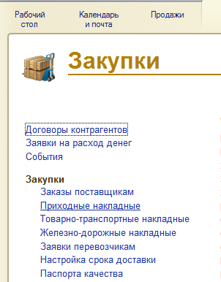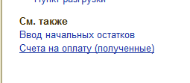

Рис. 8. Формирование ЗП в 1С на основании подтверждающих документов

После того, как сотрудник выбрал необходимый Счет на оплату (полученные) (рис. 9), он по нему нажимает - 1С отображает всю информацию по данному Счету.

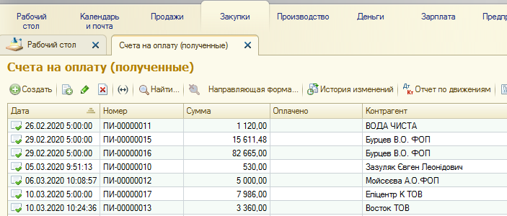

Рис. 9. Выбор Счета на оплату для создания ЗП

В открывшемся Счете на оплату сотрудник нажимает кнопку “Создать на основании” и выбирает Заказ на приобретение (рис. 10).

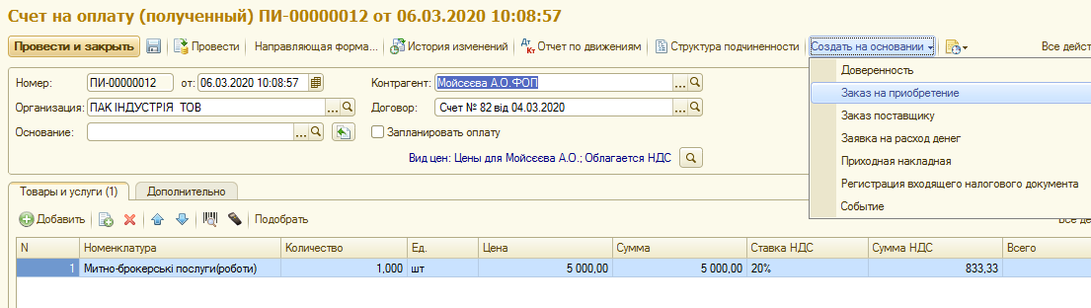

Рис. 10. Создание ЗП на основании Счета на оплату

В созданном Заказе на приобретение 1С уже зафиксировала все данные с Счета на оплату (рис. 11).

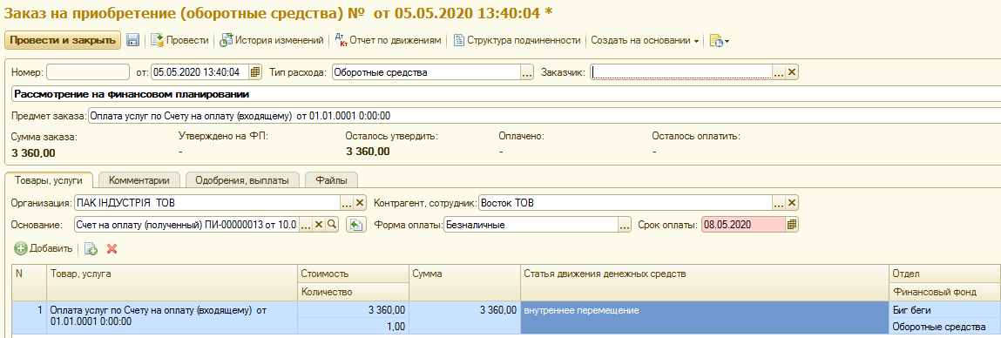

Рис. 11. Заполненные поля ЗП при создании на основании Счета на оплату

Сотруднику остается только заполнить поля “Заказчик” (выбирает себя из списка сотрудников), “Форма оплаты” (безналичный или наличный расчет.), “Срок оплаты” (последний день, когда необходимо произвести платеж, “Статью движения денежных средств” согласно правила [2018-02-20 ИП Правила использования фондов компании](https://docs.google.com/document/d/13YncZpj_xf0D8ZOikYBKY9_v-BMKYw9Yz0cuilT4cl0/edit?usp=sharing)  В поле «Отдел, Финансовый фонд» раздвоены ячейки: сотрудник выбирает «Отдел» в верхней части согласно своему направлению – например «Беги» “Известняки” , в блоке «Финансовый фонд» - “Оборотные средства”. Поле «Оплатить на» работник заполняет, если нужно указать банковскую карту для оплаты.

Для завершения задачи нужно нажать «Провести» (рис. 12). После проведения документа ему присваивается номер.  
Далее необходимо отправить руководителю заказ на подпись согласно правил [2022-06-15 ИП виды статусов в предварительном заказе на приобретение в 1С](https://docs.google.com/document/d/1QXrnuTJ8pHC36hSpqaCFJNTU_sWYpLo25DtFKVo_4aQ/edit)

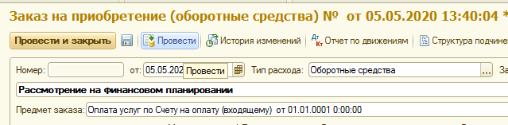

Рис. 12. Проведение ЗП в 1С

Соблюдая данные правила по составлению заказа на приобретение по типу расходов «Оборотные средства», каждый сотрудник способствует отражению достоверной информации в управленческом и бухгалтерском учете компании. Благодаря этому руководящий состав сможет принимать аргументированные эффективные управленческие решения.

Владелец ООО «Компания ВБА»

Мороз Геннадий